**Задания для детей подготовительной группы**

1.Артикуляционная гимнастика для каждого ребёнка своя, выданная ранее.

2.Пальчиковая гимнастика – считалка «Звездочёт».

На Луне жил звездочёт, он планетам вёл подсчёт.

Меркурий – раз, Венера – два-с, три – Земля, четыре – Марс.

Пять – Юпитер, шесть – Сатурн, семь – Уран, восьмой – Нептун.

Девять, дальше всех – Плутон. Кто не видит – выйди вон! (А.Усачёв)

Какая из названных планет не считается планетой? (Плутон – планетоид!)

3.Тема «День Космонавтики». Выполнить устные задания на листе с темой. (Лист прилагается далее).

4. Нарисовать на альбомном листе картинку на тему «Космос» (самостоятельно или с помощью родителей).

5.Речевой материал для автоматизации поставленных логопедом звуков повторять от предыдущих недель.

Дополнительно предлагаю видео презентацию для детей дошкольного возраста на тему «Космос», для расширения кругозора.

Ссылку прикрепляю ниже. Приятного просмотра!

https://www.youtube.com/watch?v=e8u9bB4KusM&feature=youtu.be

Также детям будет полезно выполнить игровое компьютерное задание на тему «Космос», в котором решаются задачи развития памяти, речи, мышления.

Вам будет предложено открывать картинки парами, как в игре Memory.

Называть картинку следует одним словом: космонавт, собаки, Луна, Солнце, ракета, Сатурн, луноход, созвездие.

В конце задания нужно будет разделить слова – картинки на слоги.

Видео презентация и игра поможет расширить словарный запас наших детей в соответствии с темой: первый космонавт – Юрий Алексеевич Гагарин, собаки в космосе – Белка и Стрелка, Луна - спутник Земли, Солнце – звезда, космический корабль «Восток», Сатурн – планета в кольцах льда и пыли, луноход, ракета и др.

Ссылку прикрепляю ниже. Удачи в выполнении заданий!

https://learningapps.org/10471402

12 апреля - День космонавтики

1. Рассмотри картинки и назови, что на них нарисовано.

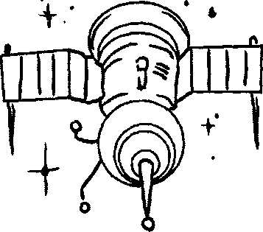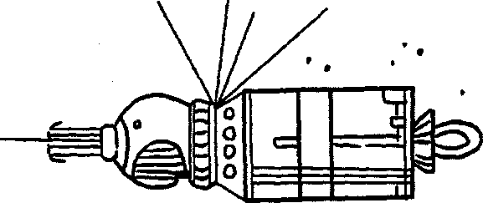

(Это космический корабль.) (Это космическая станция.)

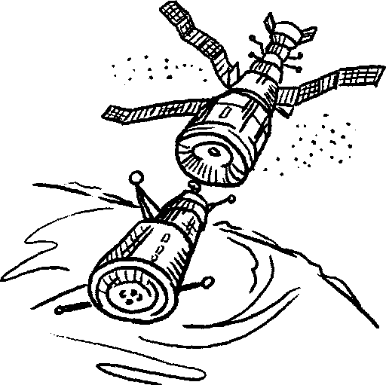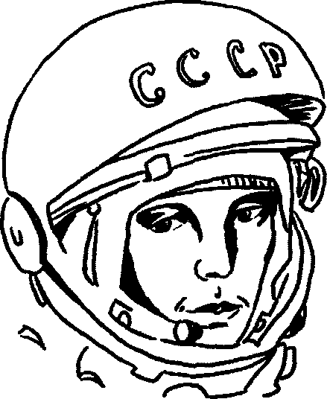

(Это первый в мире космонавт (Это космические корабли, которые

Юрий Алексеевич Гагарин.) облетают вокруг земного шара (Земли).

* + - 1. Дай полные ответы на вопросы:
* Кто первым облетел вокруг Земли на космической ракете? (Первым облетел вокруг Земли на космической ракете Юрий Гагарин.)
* Кто такой Юрий Алексеевич Гагарин? (Юрий Алексеевич Гагарин - первый космонавт.)
* Кем гордится вся Россия?
* О ком мы вспоминаем в День космонавтики? (В День космонавтики мы вспоминаем о первом космонавте Юрии Гагарине.)
  1. Добавь словечко. Закончи предложение подходящим словом: полетел, облетел, прилетел.
* Юрий Гагарин на ракете в космос ...
* Вокруг Земли он один раз ...
* Юрий Гагарин обратно на Землю ...
  1. Выучи стихотворение В. Степанова «Юрий Гагарин»:

В космической ракете Поет об этом песни

С названием «Восток» Весенняя капель:

Он первым на планете Навеки будут вместе

Подняться к звездам смог. Гагарин и апрель.